Friterad Camenbert med hjortronsylt

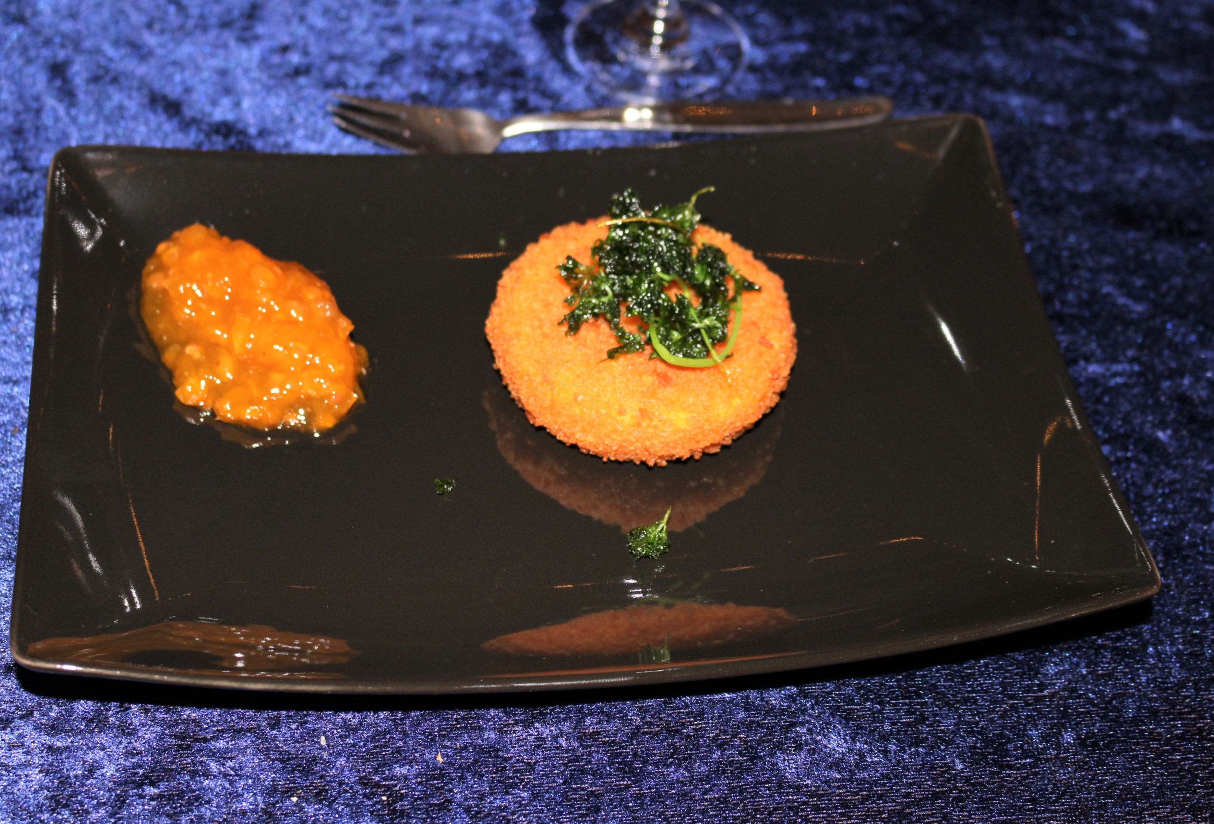

Antal portioner 5

Ingredienser:
Gör egen Camembert eller köp färdig.
Jag köpte färdig, 5 st.
En kruka färsk persilja till fritering.
Hjortronsylt ( gärna Åhus det är den bästa )

Gör så här:
Fritera Camemberten och lägg upp på papper och låt rinna av.
Fritera persiljan.

Servera:
Lägg upp allt på tallrik och dekorera med persiljan samt hjortronsylten.
Dryck:
Moët & Chandon Nectar Imperial

